ЗВІТ ГО «І «РОДИНА» ЗА ЧЕРВЕНЬ 2018 РОКУ ПРО НАДАННЯ СОЦІАЛЬНОЇ ПОСЛУГИ ДЕННОГО ДОГЛЯДУ ДІТЯМ З ІНВАЛІДНІСТЮ ПІДГРУПИ А

ЗАГАЛЬНИЙ ОПИС ДІЯЛЬНОСТІ
Послуга денного догляду надається громадською організацією «Інвалідів «Родина» відповідно до Державного стандарту соціальної послуги денного догляду затвердженого наказом Мінсоціполітики від 30.07.2013 №452, зареєстрованого в Мінюсті 09.08.2013 р. за № 1363/23895.
У червні 2018 року ГО «І «Родина» було проведено сімейно інклюзивний фестиваль «Такий як я».
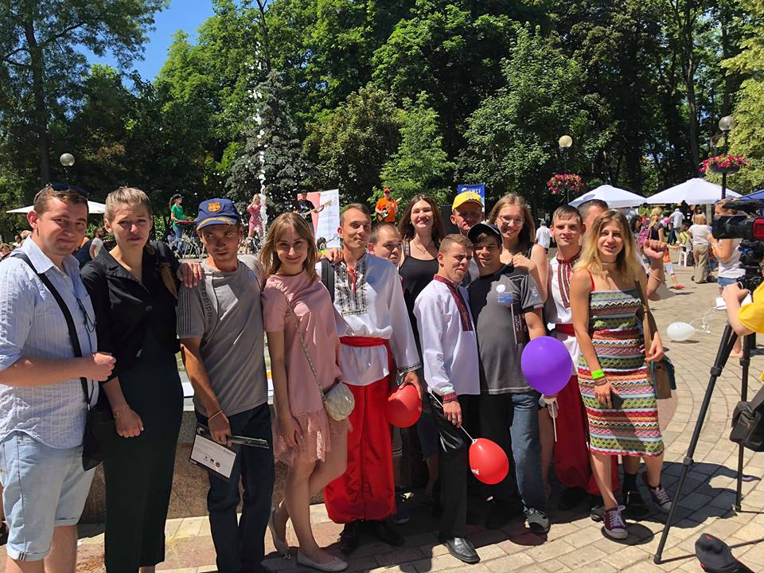
Метою фестивалю було: продемонструвати можливості інклюзивного суспільства, у якому люди з інвалідністю є повноцінними учасниками навчального, виховного чи розважального процесу, у якому не існує перешкод для особистого розвитку, комунікацій, панує повага, толерантність й взаєморозуміння.
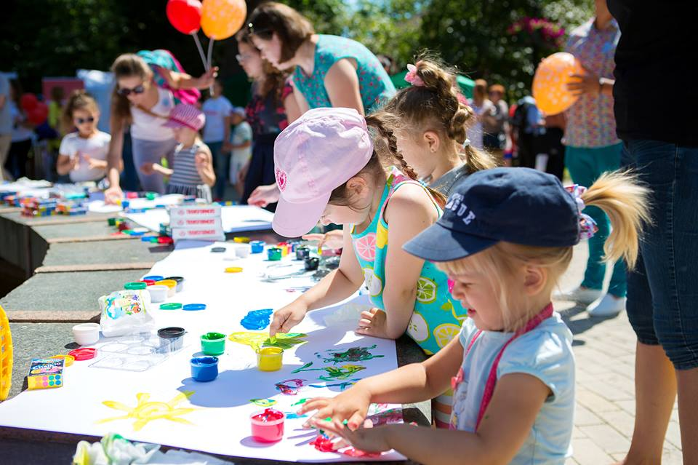

ПЕРЕЛІК ЗАХОДІВ, КОТРІ ВКЛЮЧАЄ «ДЕННИЙ ДОГЛЯД»
- Проведено заняття з психологом, логопедом та педагогами з кожною дитиною індивідуально та на групових заняттях.
- Проведено декілька майстер-класів на різну тематику з волонтерами

ФОРМАТ НАДАННЯ ПОСЛУГИ
- Щоранку групове привітання (здійснює кожна дитина центру);
- Наступне щоденне групове заняття – музичне (використовуються різні музичні інструменти: барабани, синтезатор, бубонці, марокаси і т. д.);
- Далі діти разом з педагогами розходяться по класах, де відбуваються індивідуальні заняття з кожною дитиною окремо, відповідно до індивідуальної програми занять, що розробляє наш психолог, виходячи з потреб і можливостей кожної дитини;
- Впродовж робочого дня логопед і психолог щоденно беруть кількох дітей на індивідуальні заняття (займаються з використанням програми AВА, PECKS (картки для альтернативної комунікації людей, котрі не можуть говорити);
- Після денної прогулянки і обіду продовжуються групові заняття (спортивні заняття різного типу, арт-терапія, відпрацювання навиків самообслуговування).

